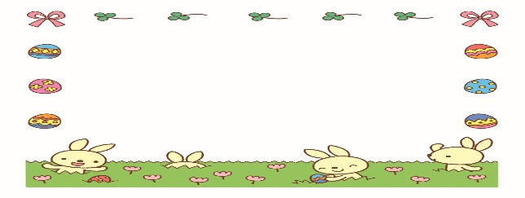
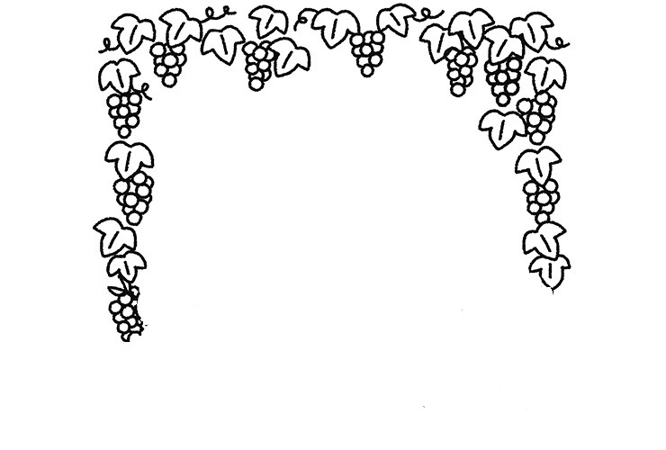
ピオーネだより no.8 【令和4年度春号】 医療法人医清会山本医院内
ピオーネ病児保育室
少しずつ暖かな春の陽気に包まれる季節となりました。
ご入園ご入学、ご進級おめでとうございます。
保護者の皆様にはお子様の成長の期待と新しい生活への不安な気持ちを抱えられていることかと思います。ピオーネ病児保育室ではお子様の健やかな成長と笑顔を願っています。
新型コロナウイルスが世界中に蔓延してはや2年。ご家庭でも生活習慣などあらゆることがかわりマスクでの生活なども慣れてきた頃ではないでしょうか？
新型コロナウイルスの感染症対策は新型コロナウイルのみならず様々な感染症予防に繋がります。今まで通り感染予防をがんばってつづけましょう！！
規則正しい生活をこころがけよう！
新学期に入り、とくに入園・入学されたお子様のいるご家庭では今までとはガラッと生活が変わり保護者の方も大変ご苦労があるかと思います。
ですが規則正しい生活を送ることはお子様の体調を整える事へとつながります。
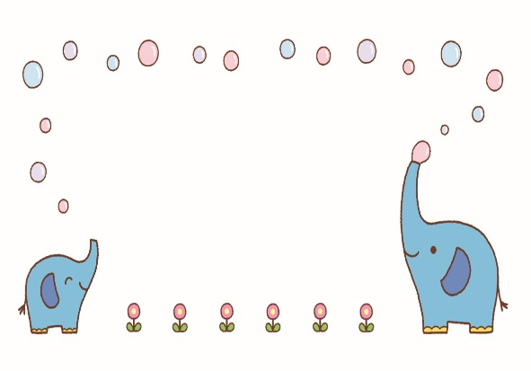
◦登園登校の2時間前には起きよう
◦3食ご飯を食べよう
3食バランスのいい食事（主食・主菜・副菜） 2月3月に多かった病気
朝ごはんも時間に余裕をもってしっかり食べる
◦睡眠時間をしっかりとろう 胃腸炎
起床時間就寝時間を決める 風邪症候群
家庭で過ごす日も年齢に応じた午睡時間（お昼寝）をする
早寝早起きを心がける
◦毎朝検温をしよう（平熱を知り体調変化に気づけるようにしよう）
また、新学期・新生活に入る前に御家庭で新生活の生活リズムで過ごせるように少しずつ練習をしておきましょう。（いきなりではなく少しずつ練習をすることで身体が無理なく慣れていきますよ）規則正しい生活を送ることで免疫力もアップすると言われています。免疫力を高めて元気な保育園・学校生活を送りましょう！！
予防接種受けていますか？
予防接種は子どもたちを重い病気から守る有効な手段です。予防接種を受けることでその病気にかかりにくくし、重症化を防ぐことができます。予防接種は予防接種手帳を参考にしましょう。また、かかりつけ医師と相談をしながら予定を組んで受けていきましょう。予防接種の時期はその感染症にかかりやすい年齢などをもとに決められています。受けるのが遅くなると重い感染症にかかるリスクが高まりますので、体調のいい時に早めに接種しましょう。
現在、新型コロナウイルス感染症など心配なことがあるとは思います。岡山市でも小児（5～11歳）への新型コロナワクチン接種が開始されました。接種をしようか迷われる方、慢性疾患などがある方はかかりつけ医とよく相談をしましょう。予防・重症化を防ぐために接種を考えてみてはいかがですか？
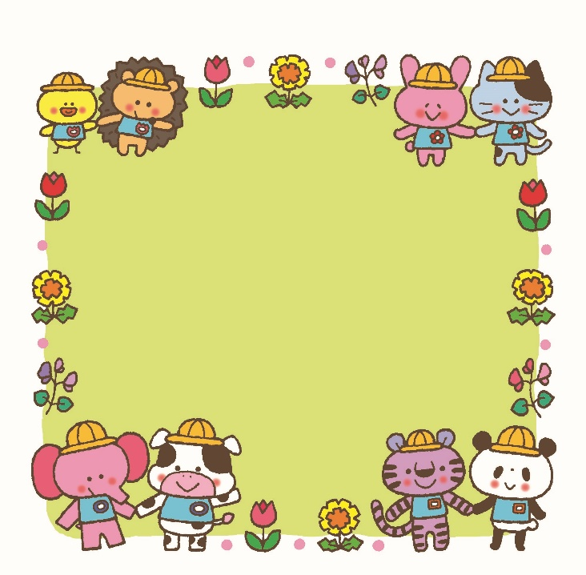
※別紙参照予防接種スケジュール表
お子様の病気でお困りに時にはご相談ください。
🏣７００－０９４４岡山市南区泉田４１８－２５
ピオーネ病児保育室TEL０７０－６４５４－５２０５

